مدرسة الزوراء ح 2 | المتقدم 1 و 2 |  | العام 1 و 2 | الشعبة | الصف: السابع العام والمتقدم  الخطة الدرسية اليومية للمعلم |  |  |  |  | عنوان الدرس: الإبداع
معلمة المادة |  |  |  | الحصة | المفاهيم الجديدة: |  |  |  |  |  | التهيئة الحافزة : تطبيق استراتيجية العصف الذهني : نكتب اكبر عدد من المخترعات ، هيا نتنافس ونكتب إجاباتنا في قسم المقرر في بوابة التعلم الذكي . ( 3 ) د
عائشة الظاهري | 2025 |  |  | التاريخ
( 2 د )padlet لماذا تهتم دولة الإمارات بالإبداع ؟. نكتب إجابتنا في الدردشة أو بوابة التعلم الذكي في قسم المقرر أو في حائط ال |  |  |  |  |  |  |  |  |  |  |  |  |  |  |  | التقويم القبلي
التقويم البنائي |  |  |  |  | الزمن | خطوات الموقف الصفي ( الأساليب و الأنشطة ) |  |  |  |  |  |  |  |  |  | نواتج التعلم: (المعارف  و المهارات)
التقويم البنائي |  |  |  |  | 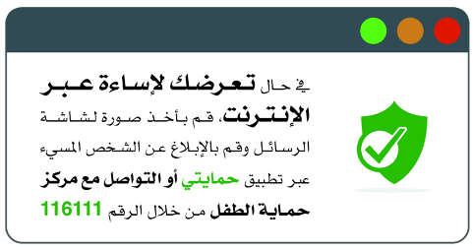  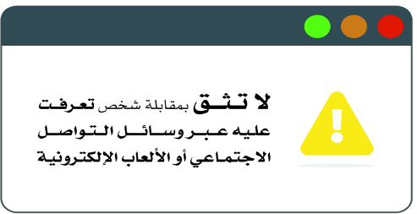  30 د | - قبل الاستماع :  - اطلب من الجميع قراءة الأسئلة الواردة والإجابة عنها في أثناء الاستماع إلى النص في المرة الأولى .  - قراءة الأسئلة ، والإجابة عنها في أثناء الاستماع الأول :  - امنح الوقت الكافي لقراءة الأسئلة ، ثم استخدم التسجيل الصوتي ، أو اقرأ النص قراءة تتميز بتحقيق شروطها من سلامة النطق ، وجودة الأداء ، وتمثل المعاني .  - أطلب من الجميع الإجابة عن الأسئلة .  - مراجعة إجابات الاستماع الأول معي .  - توجيه الجميع لمراجعة إجابات الأسئلة التي تناولتها أنشطة أولا ، والتوجيه لتسجيل العلامة في المربع المرفق .  - إثارة مناقشة حول بعض أسئلة أولا ، فلا بأس من إعطائها حقا ، حتى يقتنع الجميع بالدرجة التي سُجلت في المربع .  - الاستماع الثاني ثم الإجابة بعد الاستماع :  - أطلب من الجميع قراءة الأسئلة الواردة تحت ثالثا .  - أعيد تشغيل جهاز الاستماع ، وأوجه إلى أن الإجابة عن هذه المجموعة من الأسئلة ستكون بعد الانتهاء من الاستماع .  - أطلب إلى الجميع الإجابة فرديا عن الأسئلة .  - مراجعة إجابات الاستماع الثاني معي .  - توجيه الجميع لمراجعة إجابات الأسئلة التي تناولتها أنشطة الرقم 3 .  - مناقشة الإجابات وتقبل الاستفسارات .  - .حل التدريبات من الكتاب ومن منصة ألف .  - التوجه لمنصة ألف وحل تأشيرة الخروج ( 5 د ) . |  |  |  |  |  |  |  |  |  | يفهم مضمون المادة المسموعة، ومعاني بعض العبارات الواردة فيها، والرسائل المضمنة .
( 5 د )
اقرأ الأسئلة الآتية قبل الاستماع للنص، ثم أجب عنها في أثناء استماعك له .

الأمن الإلكتروني
- الاستنتاج |  |  | - حت |  | - التحدث |  |  |  | - الكتابة |  |  |  | - القراءة |  |  | مهارات التعلم
- الاستماع |  |  | - التنبؤ |  | - الملاحظة |  |  |  | - التفسير |  |  |  | - التحليل |  |  | مهارات التعلم
 |  |  |  | الابتكار \ الابداع : | - ريادة الأعمال  - التفكير النامي |  |  |  | - المواطنة والانتماء  - القيادة |  | - التفكير الناقد  - التفكير التصميمي |  |  |  | - التواصل  - التعاون | مهارات القرن 21  (4Cs+I&E)
التوجه إلى بوابة التعلم الذكي وكتابة ما تعلمناه من النص . |  |  |  | الواجب / الأنشطة اللاصفية | أخرى .اأذكرها |  |  |  | - مهمة / تكليف |  | - ملاحظة المعلم\ الأسئلة السابرة |  |  |  | - قائمة الرصد اللفظي\الرقمي | التقويم الختامي
 |  |  |  | الواجب / الأنشطة اللاصفية | تنفيذ الفروقات الفردية  الأزرق : أصحاب الهمم .  الوردي : أقل من المتوقع ، البرتقالي ضمن المتوقع ، والاخضر أعلى من المتوقع
 |  |  |  | الواجب / الأنشطة اللاصفية |  |  |  |  | - تذكرة الخروج |  | - الإجابة في شريط المحادثة |  |  |  | - مطويات | التقويم الختامي
 |  |  |  | الواجب / الأنشطة اللاصفية |  |  |  |  | - البوابة الذكية |  | - تصويت أو مسابقة |  |  |  | - تقييم الاقران | التقويم الختامي
padlet |  | أخرى اذكرها | ALEX | ألف | matific |  | Twig |  | - سويفت أسس |  | - نهلة و ناهل |  |  |  | - البوابة الذكية | المنصات التي تم توظيفها
 |  | أخرى اذكرها | Live worksheet | قصة | مناقشات |  | روابط |  | - العاب تفاعلية |  | - مسابقات |  |  |  | - فيديو | السلامية الرقمية
3) تعزيز |  | 2) إثراء | - إستبدال | مستوى النضج الالكتروني | أصحاب الهمم |  |  | تحت المستوى |  |  |  | ضمن المستوى |  | أعلى من المستوى |  | أساليب تقييم الطلبة
5) تمكين |  |  | 4) توسيع | مستوى النضج الالكتروني | تحتاج إلى علاج وإثراء |  |  |  |  |  |  |  |  |  |  | أساليب تقييم الطلبة
اقتراحات للتحسين: |  |  |  |  | تحديات واجهتني: |  |  |  |  |  | أشعر بالرضا عن: |  |  |  |  | التقييم الذاتي للمعلم

